Предмет: Окружающий мир
Класс – 1
УМК «Перспектива»
Учитель – Бурцева Анжела Александровна

Технологическая карта урока
Тема | Родная страна
Цель темы | Формирование представления о стране, в которой родился и живёшь, как о родном Отечестве, любимой Родине.
Основное содержание темы, термины и понятия | Твоя страна — Россия. Столица России — Москва. Россия многонациональная (каждый народ создаёт и бережёт свою культуру и любит Россию — общую для всех великую Родину). Главное богатство России — народ. Ты и твои соотечественники.  Родина, Отчизна, отечество, страна,, соотечественники, национальное достояние.
Планируемый результат | Предметные умения | УУД
Планируемый результат | Знать и правильно употреблять термины и понятия по теме. | Личностные: эмоциональное осознание себя как россиянина, гражданина большой страны, имеющей богатую и разнообразную культуру, уникальную природу.  Регулятивные: формирование умения выполнять задание в соответствии с поставленной целью, отвечать на конкретный вопрос.  Познавательные: формирование представления о стране, в кото0 рой родился и живёшь, как об Отечестве, а о культуре и  природе этой страны — как о её национальном достоянии.  Коммуникативные: формирование умения общаться с людьми, воспринимая их как своих соотечественников, а себя — как часть большой семьи народов.

Организация пространства
Межпредметные связи | Формы работы | Ресурсы
Русский язык. Литературное чтение. Музыка. (формирование представления о неразрывной связи человека и страны, в которой он живёт; практическое использование правил жизни в многона-циональной стране). | Фронтальная, в малых группах, в парах, индивидуальная. | Методическое пособие.  Политическая карта России, физическая карта России, глобус, карта мира.  .

I этап. Мотивация к деятельности
Цель — мотивировать учащихся на обобщение темы «Родная страна». | - Проблемная ситуация  Учитель: Ребята, готовясь к уроку, я приготовила для вас слова, но буквы у меня рассыпались и перепутались. Помогите мне расставить их правильно, чтобы можно было прочитать…  Р А С Н О Т Д Р А Н Я А  - Молодцы! Скажите, о чём пойдёт речь сегодня на уроке? Ответы учеников.  2. Формулирование темы урока  - Сегодняшний урок завершает раздел «Родная страна» и проведём мы его виде виртуального путешествия по родным просторам.  На экране - http://proek1t.blogspot.ru/  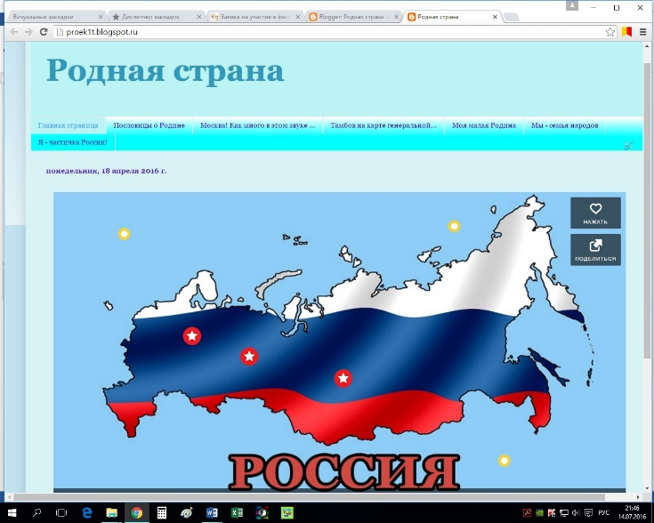  Вы были предварительно разделены на группы Каждая группа получила свою тему и приготовила для вас свои задания. Приглашаю 1 группу! | Ученики собирают из букв - РОДНАЯ СТРАНА  Ответы учеников

II этап. Учебно-познавательная деятельность
Последовательность | Обучающие и развивающие задания и упражнения на «знание» (З), «понимание» (П), «умение» (У) | Диагностические задания
«Фольклористы»  «Фотоореспон-денты»  «Историки»  «Журналисты»  «Диагностики»  «Краеведы» | 1. Россия — наша Родина
1.1 Пословицы о Родине
1 группа: Андреев Глеб, Иванищев Никита, Рыбина Анастасия, Яичникова Дарья
 | - На карте мира не найдёшь  Тот дом, в котором ты живёшь.  И даже улицы родной  Мы не найдём на карте той.  Но мы всегда на ней найдём  Свою страну – наш общий дом.  - Наша группа приготовила вам задание «Собери пословицы».  http://LearningApps.org/display?v=pkp6mvv5c16  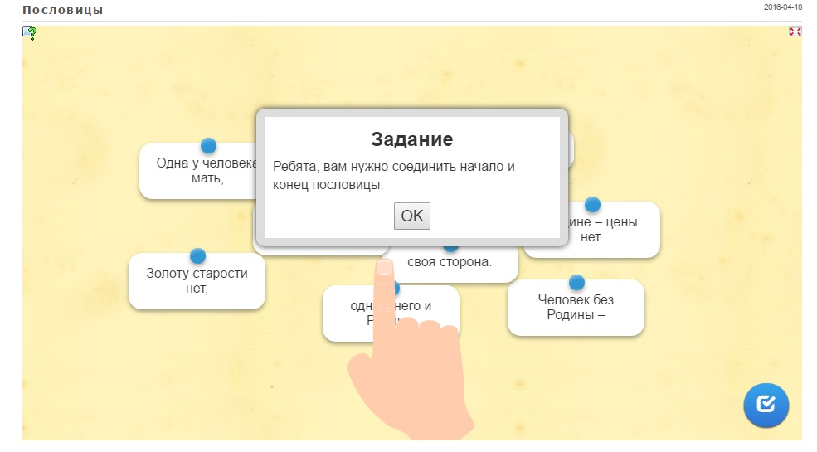 | «Собери пословицу»  Человек без Родины – что соловей без песни.  Золоту старости нет, Родине – цены нет.  Всякому мила своя сторона.  Одна у человека мать, одна у него и Родина.  Для Родины своей ни сил, ни жизни не жалей.
1. 2. Москва – столица нашей родины.
2 группа: Брылёв Дмитрий, Дюжов Никита, Конева Любовь, Косухина Дарья, Никитин Кирилл
 | - Ребята, скажите, какой город на карте России мы отметим самым первым? Почему?  Москва! Как много в этом звуке  Для сердца русского слилось!  Как много в нём отозвалось  Эти слова великого русского поэта А.С. Пушкина, который родился в Москве, дороги и понятны каждому россиянину.  - Да, Москва – это наша столица. А как называют Москву мы узнаем отгадав ребусы.  1 задание:  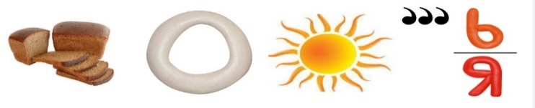  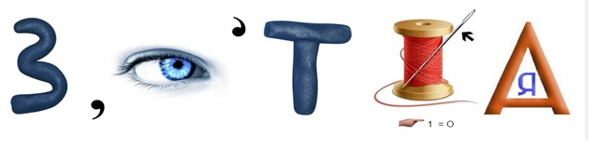  - Почему её так называют?  Звучит колокольный перезвон …  Город чудный, город древний, ты вместил в свои концы  И посады и деревни, и палаты и дворцы!  Опоясан лентой пашен, весь пестреешь ты в садах;  Сколько храмов, сколько башен на семи твоих холмах!..  На твоих церквах старинных вырастают дерева;  Глаз не схватит улиц длинных...Это матушка Москва!  2 задание:  Наша группа подготовила кроссворд «Путешествуем по Москве»  http://LearningApps.org/display?v=ptt04ueyt16  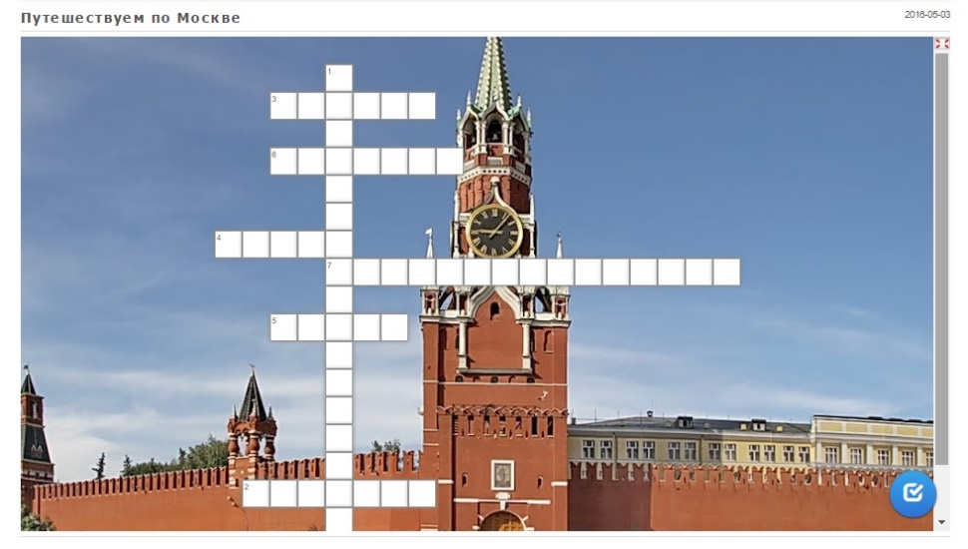  3 задание – «Найди силуэт»  - У вас на столах лежат фотографии московских храмов, церквей, соборов и силуэт одного из этих зданий.  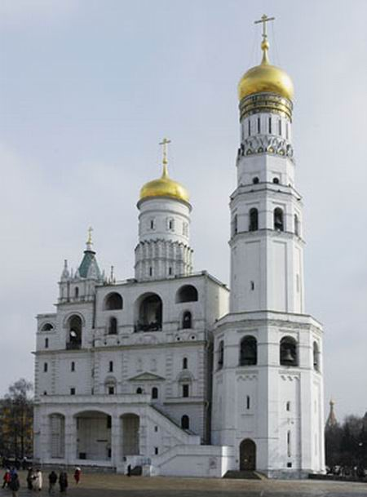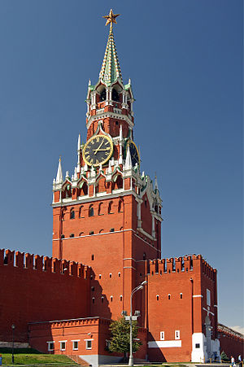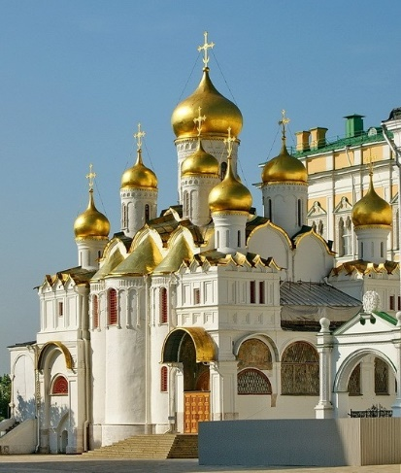  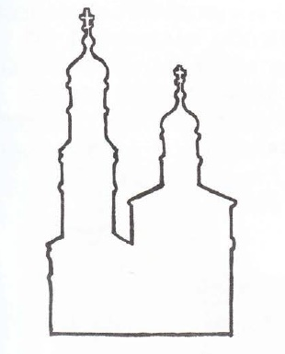  Посмотрите внимательно, сравните и найдите соответствие. Кто готов ответить? Дорисуйте и раскрасьте. | Самый главный город нашей страны, столица нашей страны.  Белокаменная, златоглавая,  Там много церквей, храмов, соборов  Кроссворд «Путешествие по Москве»  1.Назовите имя воина, изображённого на гербе Москвы  Георгий  2.Самая главная, самая славная площадь Москвы.  Красная площадь.  3.Сердцем Москвы называют… Кремль.  4.Из кирпича какого цвета были сложены стены древнего Кремля?  Белый.  5.Как называется самая популярная улица Москвы?  Арбат.  6. Как называются часы, по которым сверяет время вся наша страна? Куранты.  7. Как ещё называют Храм Василия Блаженного?  Покровский собор.  Ответы детей.  Дети раскрашивают картинку.
1.3. Моя малая Родина
3 группа : Семакин Лев, Тащилин Максим, Чекранов Аристарх, Шевяков Михаил, Щербинина Виктория
 | Учитель: Мы продолжаем наш путь.  - Ребята, скажите, какой город после Москвы мы отметим на карте? Почему?  3 группа подготовила для нас «Историческую справку о Тамбове»  Посмотреть видеоролик можно пройдя по ссылке -  http://proek1t.blogspot.ru/p/blog-page_3.html  - В этом году мы празднуем 380-летие со дня основания г. Тамбова. На других уроках мы познакомимся с достопримеча-тельностями Тамбова, знаменитостями и известными людьми, прославившими тамбовскую землю. | Тамбов.  Это наш областной центр.  Сообщение – видеоролик
 | Учитель:  Мы продолжаем наше путешествие. Как вы думаете, какой город появится следующим на нашей карте? Почему?  А в родимом краю и березки другие,  И душистей сирень, зеленей тополек.  Много мест на земле, только в нашей России,  Может каждый по сердцу найти уголок.  И куда бы он не был заброшен судьбой,  И каких бы дорог после не было пройдено,  Человек будет знать, у него за спиной,  Есть всегда крепкий тыл - его малая Родина.  Николай Турченков  Кирсанов впервые упоминается в 1702 году как селение при Красинском железоделательном заводе; первопоселенцем, по преданию, был уроженец села Устье Кирсан (Хрисан) Зубахин, давший имя Кирсанову. В 1733 году завод сгорел, и село передано в дворцовое ведомство. С 1779 года Кирсанов — уездный город Тамбовского наместничества (с 1796 года — Тамбовской губернии).  В XIX веке Кирсанов — город купцов и мещан, центр обширного сельскохозяйственного района. Значительным толчком развитию послужило проведение в 1875 году через Кирсанов Рязано-Уральской железной дороги. К началу XX века стал местным центром торговли хлебом и другой сельскохозяйственной продукцией, действовали элеватор, небольшие чугунолитейный, свечно-восковой и воскобойный, салотопенный, мыловаренный заводы, шерстомойки, проходили две ярмарки: Тихвинская (июнь) и Крестовоздвиженская (сентябрь); имелись женская гим-назия, два городских училища, несколько низших школ, амбулатория, ветеринарный пункт, земская и частная аптеки, пять церквей, Кирсановский Тихвинско-Богородицкий женский монастырь, богадельня имени Сосульникова. В целом Кирсанов был доиндустриальным городом, где чиновники, другие служащие, дворяне, военные, духовенство, крестьяне преобладали над горожанами.  - Ребята, закройте глаза, представьте себе милый сердцу уголок, загляните в глубь души своей… Что вы там видите?  У каждого из нас в душе есть маленький огонёк… Он притягивает нас, как свеча и, где бы ты ни был , зовёт домой. И каждый любит свою землю, свой край…  Запись рус.нар.песни «Вижу чудное приволье» | Кирсанов  Демонстрация презентации о родном городе
Цель — закрепить у учащихся представление о России, как об общей Родине разных народов. | 3. Мы — семья народов  3 группа: Загуменников Никита, Карякин Антон, Корнеева Рианна, Ли Ольга, Новиков Кирилл
 | Учитель:  В нашей стране с давних пор живут разные народы. Каждый народ бережет свою культуру и любит Россию — общую для всех великую Родину.  В России очень много разных народностей.  Живут в России разные народы с давних пор.  Одним тайга по нраву, другим - степной простор.  У каждого народа язык свой и наряд.  Один черкеску носит, другой надел халат.  Один - рыбак с рожденья, другой - оленевод,  Один кумыс готовит, другой готовит мед.  Одним милее осень, другим милей весна.  А Родина Россия, у нас у всех одна.  Еврей и тувинец, бурят и удмурт,  Русский, татарин, башкир и якут.  Разных народов большая семья,  И этим гордиться должны мы друзья.  Россией зовется общий наш дом,  Пусть будет уютно каждому в нем.  Любые мы трудности вместе осилим  И только в единстве сила России.  Слайд – народы России в национальных костюмах http://proek1t.blogspot.ru/p/blog-page.html  Учитель:  В чём ещё кроме костюмов различие между народами?  - Правильно, праздники! Какие же праздники народов России вы знаете?  - А какие общие праздники отмечают все народы мы вспомнив, отгадав загадки:  За окном поёт метель, дома праздничная ель,  На стекле ажурный иней всех узором дразнит.  Вечер зимний, вечер синий нам приносит праздник.  О защитниках страны помнить мы всегда должны.  Воинов поздравим мы в этот день в конце зимы.  Я весь день не плакал, не дразнил собаку.  Не таскал котенка, я ведь не проказник:  Нынче мамин праздник.  В небе праздничный салют, фейерверки там и тут.  Поздравляет вся страна славных ветеранов,  А цветущая весна дарит им тюльпаны.  Ты запомни дату эту. первым облетел планету  Наш российский парень, космонавт Гагарин.  Был обычный день апреля, встретила Земля весну,  А конструкторы смотрели с замираньем в вышину.  Первокласснику 7 лет, за плечами ранец,  А в руках большой букет, на щеках румянец.  Что за праздничная дата, отвечайте – ка, ребята!  С давних пор в нашей стране живут разные народы. У них разные религии – это ислам, буддизм, христианство. Большинство из нас –православные. Мы почитаем Иисуса Христа.  Звенят, поют колокола! Лучами греет всех весна.  Всё небо синее, как море, и верба в белом вся уборе.  Весна надела украшения, и в честь Святого Воскресенья.  Весь, пеньем птиц наполнен лес,  Христос воскрес! Христос воскрес!  Культурные традиции – это богатство нашей многонациональной страны. Особое место среди них занимает религиозные культуры. Они основаны на таких вечных ценностях, как добро, честь, справедливость: милосердие. Если человек следует им, он сможет отличить хорошее от плохого, не заблудиться в этом сложном мире, сделать свой духовный мир чистым, светлым и радостным. Как мы уже знаем, большинство населения России –русские. Истоки русской культуры – в православной религии. Например, слово «спасибо» - это сокращённое пожелание: «Спаси, бог!». Каждый раз, когда человек произносит слово «спасибо», он, порой, сам этого не понимая, обращается к Богу.  Какие ещё православные праздники вы знаете?  Наша группа занималась исследованием. Мы обратились к родителям с просьбой принять участие в опросе, который осуществляется в рамках данного проекта.  Вот, что у нас получилось….  В опросе приняли участие - человек  Наша группа обратились к родителям с просьбой принять участие в опросе, который осуществляется в рамках данного проекта.  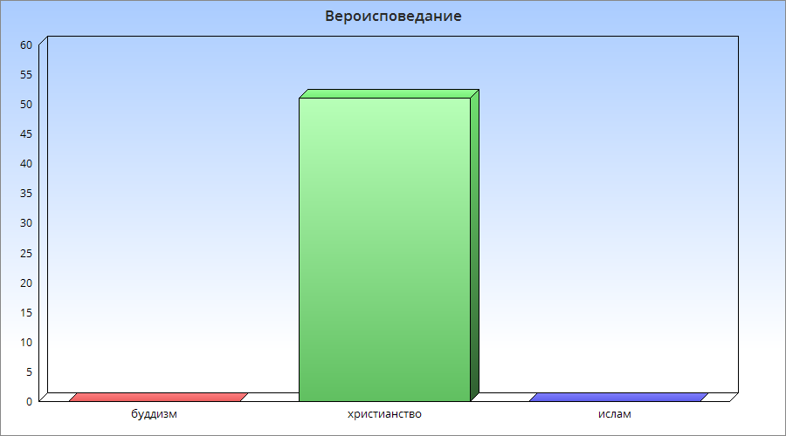  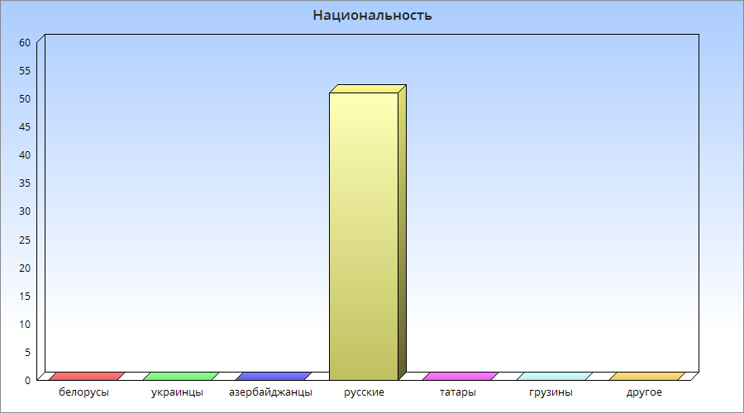  - Представляем вам результаты опроса. | Ольга Ли  Кирилл Новиков  Никита Загумёнников  Антон Карякин  Ответы детей:  разные жилища, разная еда, разные праздники.  Ответы детей:  Татарский праздник – САБАНТУЙ  Презентация «Такие разные праздники»  Новый год  День Защитника Отечества  Международный женский день  День Победы  День Космонавтики  День Знаний  Вербное воскресенье  Пасха  Рождество, Крещение, Троица
 | IV этап. Контроль и оценка результатов деятельности
Цель — установить степень усвоения учащимися темы «Родная страна». | Учитель:  Ребята, наше путешествие подошло к концу. У вас на столах листки самооценки, заполните их  - Ребята, любите свою Родину и помните, что каждый из нас – её частичка. Мне бы хотелось, чтобы вы всегда помнили, что вы – граждане великой страны, имеющие богатую и славную историю, чтили её символы, гордились своей страной. Вы – граждане многонациональной страны, но все вы – Россияне. У каждого человека есть своя дорога в жизни и только от него зависит, каким будет его путь и его будущее. Вы – дети России – вы надежда и будущее нашей страны. Все в ваших руках!  Берегите Россию — нет России другой.  Берегите её тишину и покой.  Это небо и солнце, этот хлеб на столе  И родное оконце в позабытом селе...  Берегите Россию — без неё нам не жить.  Берегите её, чтобы вечно ей быть  Нашей правдой и силой, нашей гордой судьбой...  Берегите Россию — нет России другой!  Прикрепите свои фотографии на карту нашей страны.  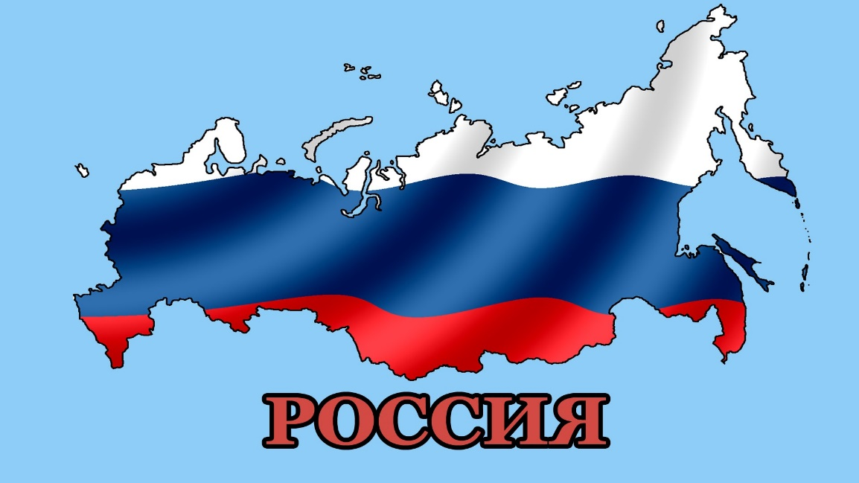  http://proek1t.blogspot.ru/p/blog-page_11.html | Осуществляют самооценку собственной учебной деятельности.  Прикрепляют свои фотографии на карту России
   | Я знал | Я узнал
  Пословицы и поговорки о России, родине
  Национальности России
  Историю возникновения Тамбова
  Историю возникновения Кирсанова
  Национальности России

Приложение 1.

Лист самооценки
Ф.И. учащегося - ______________________ Класс - ________
 | Я знал | Я узнал
Пословицы и поговорки о России, родине
Национальности России
Историю возникновения Тамбова
Историю возникновения Кирсанова
Национальности России

